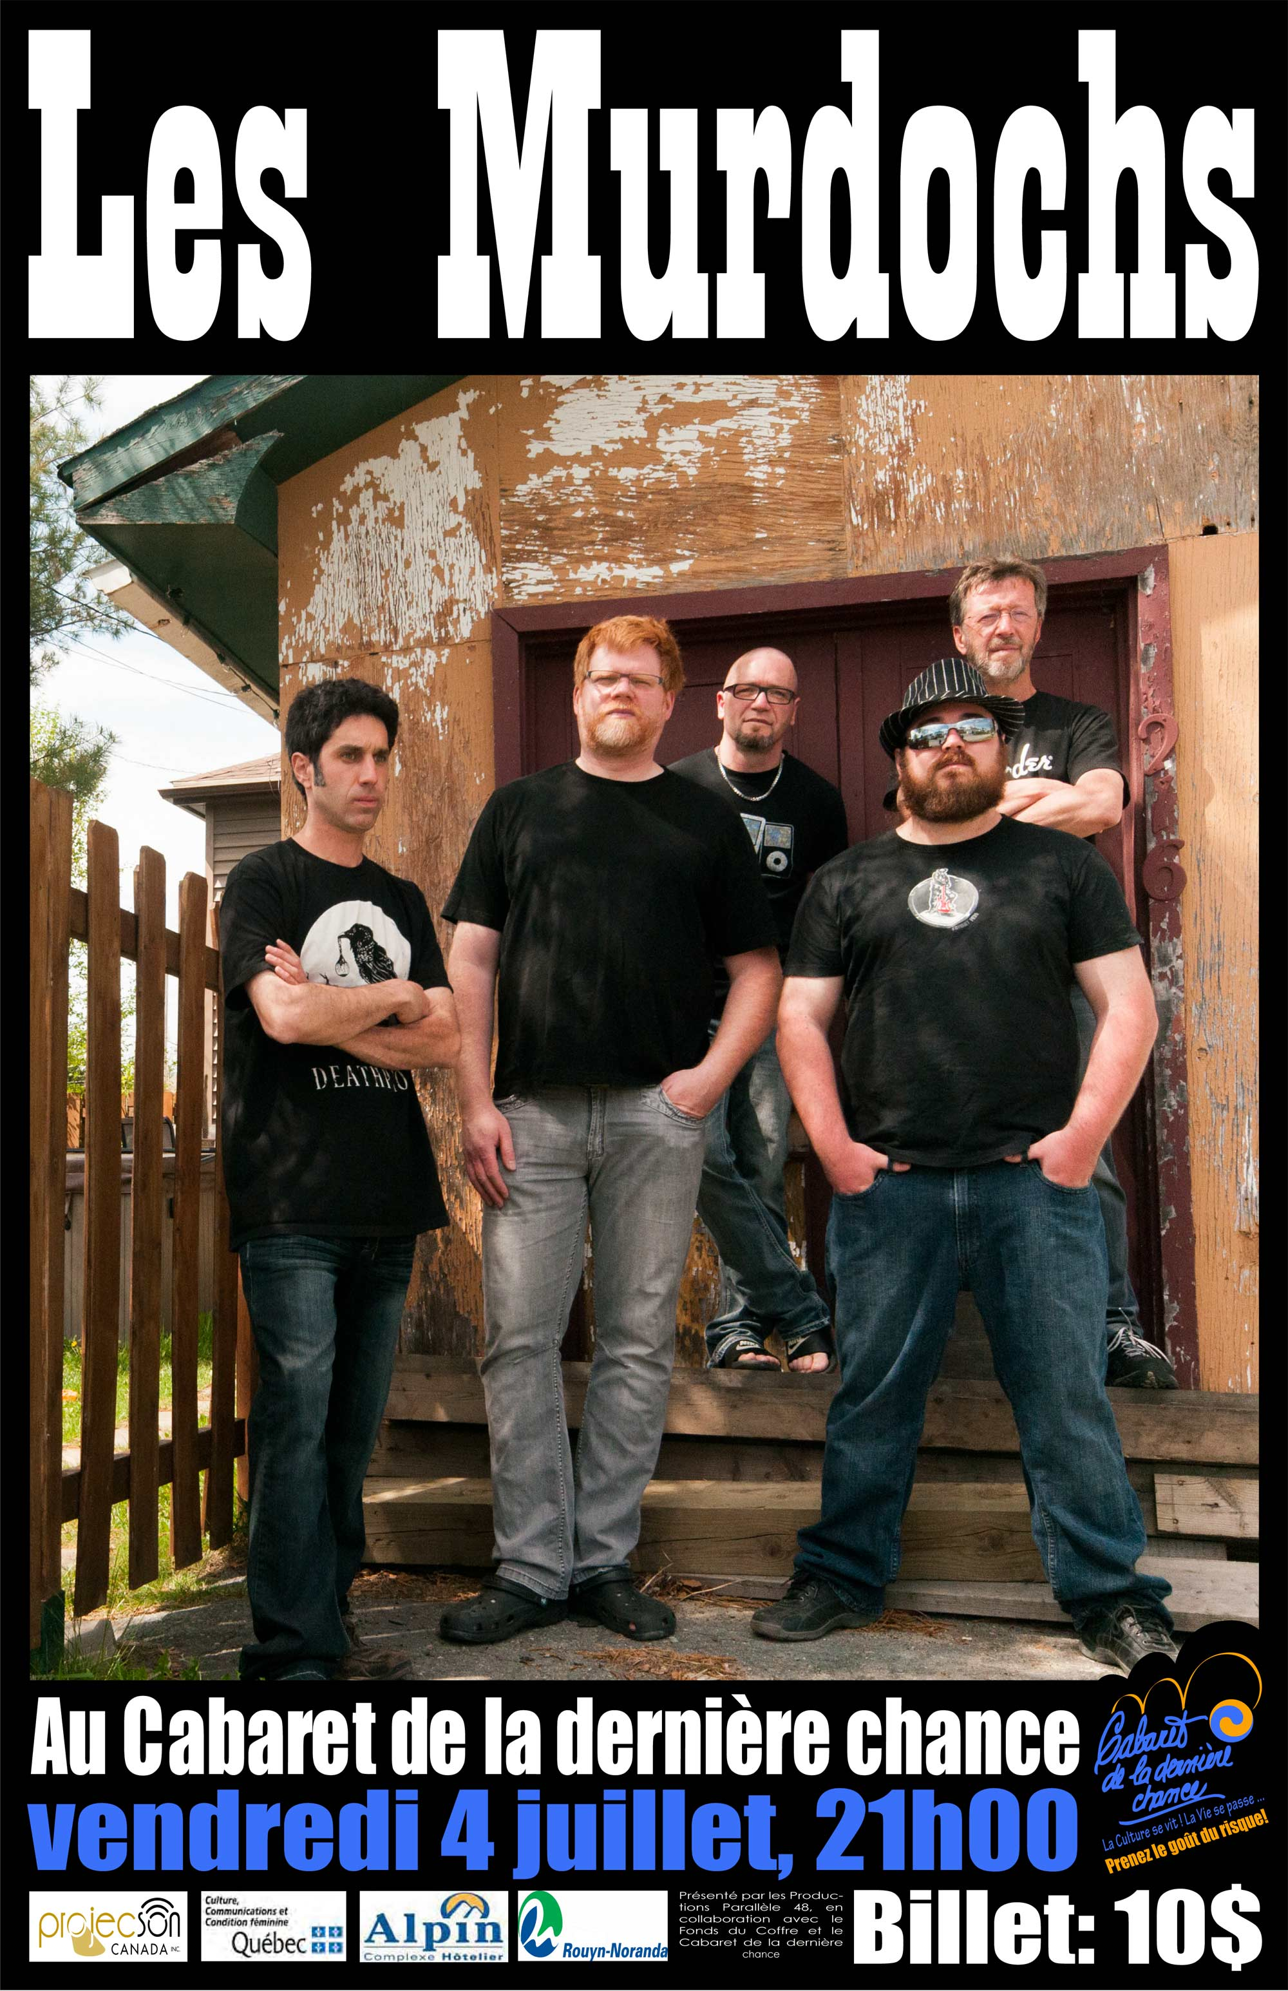

POUR DIFFUSION IMMÉDIATE

COMMUNIQUÉ

Spectacle du groupe Les Murdochs au Cabaret de la Dernière Chance ce vendredi

Rouyn-Noranda, 2 juillet 2014 – Le groupe de Rouyn-Noranda Les Murdochs présentera un spectacle le vendredi 4 juillet au Cabaret de la Dernière Chance dès 21h. Les billets sont en vente au coût de 10$ au Cabaret de la Dernière Chance ainsi qu’auprès des membres du groupe formé de Christian Cheminais, Jacques Mantha, Michel Blais, François Vézina et Jean-François Garneau..

Rappelons que Les Murdochs présentent des compositions originales à saveur country, rock & blues et ce spectacle sera l’occasion de présenter entre autre, les chansons qui se retrouveront sur le 2e album du groupe.

L’histoire du groupe Les Murdochs commence en 2003 sur l’Avenue Murdoch à Rouyn-Noranda. De 2003 à 2010, Les Murdochs définissent leur son, un mélange de blues de country et de rock. L’enregistrement du premier démo « Modern Day Cowboy » permet au Murdochs de participer au Festival de Musique Émergente (FME) de Rouyn-Noranda en 2007. L’évolution du groupe a mené à la création du premier album éponyme «Murdochs» sorti en 2012 qui a mené le groupe a performer entre autre, lors du Festival des Guitares du Monde en 2013. Le groupe travail présentement à l’enregistrement du 2e album qu’ils présenteront tout au long de l’été, notamment au Rodéo du Camion le 31 juillet et à la Foire Gourmande de Ville-Marie le 16 août.

Pour plus d’informations ou toutes demandes d’entrevues, nous vous invitons à contacter Christian Cheminais au 819-290-0510 ou par courriel au kikiqc@hotmail.com. Vous pouvez aussi trouvez de l’information sur le site Internet du groupe au www.LesMurdochs.com ainsi que via la page Facebook du groupe au www.facebook.com/lesmurdochs

Trame sonore utilisable : www.youtube.com/watch?v=bH4d4lrNedk (The Dark, chanson du premier album)

Source : Christian Cheminais, chanteur du groupe
Les Murdochs
Téléphone : 819 290-0510

